Заказник местного значения «Ленчино»

Решением Узденского районного исполнительного комитета и Дзержинского районного исполнительного комитета от 24.11.2023г. № 2403/3394 «О преобразовании заказника местного значения «Ленчино»»
Границы заказника местного значения «Ленчино» проходят:
на севере:
на территории Узденского района Минской области – от северо-западного угла квартала 130 Литвянского лесничества филиала учреждения образования «Белорусский государственный технологический университет» «Негорельский учебно-опытный лесхоз» (далее –Негорельский учебно-опытный лесхоз) в восточном направлении
по северной границе указанного квартала до точки пересечения
с юго-западным углом выдела 15 квартала 101 Литвянского лесничества Негорельского учебно-опытного лесхоза (далее – Литвянское лесничество), далее в северо-восточном направлении по северо-западным границам выделов 15, 10 квартала 101, затем в восточном направлении
по северной границе выделов 10, 15 квартала 101, северной и восточной границах выдела 17 квартала 81 до точки пересечения с северной границей квартала 111, затем в восточном направлении по северным границам кварталов 111, 112 до точки пересечения с северной границей квартала 112 Литвянского лесничества с границей Дзержинского района;
на территории Дзержинского района Минской области – от точки пересечения с северной границей квартала 112 Литвянского лесничества
с границей Дзержинского района в восточном направлении по северным границам кварталов 112–114 до северо-восточного угла квартала 114 Литвянского лесничества;
на востоке:
на территории Дзержинского района Минской области – от северо-восточного угла квартала 114 Литвянского лесничества в южном направлении по восточным границам кварталов 114, 134 до юго-восточного угла квартала 134, затем в западном направлении по южной границе указанного квартала до точки пересечения с границей Узденского района;
на территории Узденского района Минской области – от точки пересечения границы Узденского района с южной границей квартала 134 Литвянского лесничества в западном направлении по южной границе указанного квартала до точки пересечения с северо-восточным углом квартала 149, далее в южном направлении по восточным границам кварталов 149, 166 до юго-восточного угла квартала 166 Литвянского лесничества;
на юге – от юго-восточного угла квартала 166 Литвянского лесничества в западном и северном направлениях по южной и западной границам квартала 166, западной границе квартала 149 до точки пересечения с юго-восточным углом квартала 148, далее в западном направлении по южным границам кварталов 148, 147 до юго-западного угла квартала 147 Литвянского лесничества;
на западе – от юго-западного угла квартала 147 Литвянского лесничества в северном направлении по западным границам
кварталов 147, 130 до северо-западного угла квартала 130 Литвянского лесничества.
Общая площадь заказника «Ленчино» составляет 362,22 гектара.
В состав земель заказника «Ленчино» входят земельные участки (части земельных участков) следующих землепользователей:
в Узденском районе Минской области – Негорельский учебно-опытный лесхоз (307,62 га) в кварталах 81 (выделы 17, 24 (просека частично), 25 (канал), 101 (выделы 10, 15, 18 (канал), 111, 112 (выделы 1 (частично), 5 (частично), 8 (частично), 9, 10 (частично), 11 (частично),
12 (частично), 13, 14, 15 (канал), 16 (дорога частично), 17 (просека частично), 113 (выделы 1 (частично), 4 (частично), 5 (частично),
6 (частично), 7 (частично), 8 (частично), 9–12, 13 (частично),
14–18, 20, 21 (канал), 22 (просека частично), 114 (выделы 2 (частично),
5 (частично), 6, 7 (частично), 8 (частично), 9–11, 13 (канал частично),
14 (просека частично), 130–133, 134 (выделы 1 (частично),
2, 4, 5, 7 (частично), 10–13, 14 (канал), 15 (просека), 16 (канал),
17 (просека частично), 147–149, 166 Литвянского лесничества;
в Дзержинском районе Минской области – Негорельский учебно-опытный лесхоз (54,60 га) в кварталах 112 (выделы 1 (частично),
2–4, 5 (частично), 6, 7, 8 (частично), 10 (частично), 11 (частично),
12 (частично), 16 (дорога частично), 17 (просека частично), 113 (выделы 1 (частично), 2, 3, 4 (частично), 5 (частично), 6 (частично), 7 (частично),
8 (частично), 19 (просека), 22 (просека частично), 134 (выделы 1 (частично), 7 (частично), 114 (выделы 1, 2 (частично), 3, 4, 5 (частично),
8 (частично), 12, 13 (канал частично), 14 (просека частично),
134 (выделы 1 (частично), 3, 6, 7 (частично), 8, 9, 17 (просека частично) Литвянского лесничества.

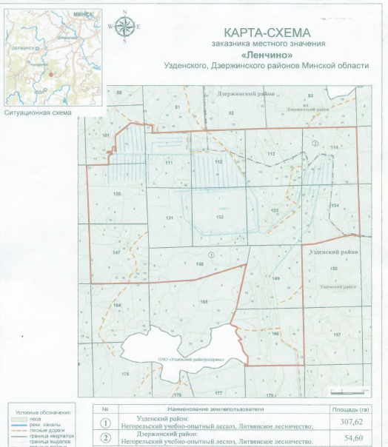

На территории заказника «Ленчино» действуют ограничения
и запреты в соответствии с пунктом 2 статьи 24 и пунктом 2 статьи 28 Закона Республики Беларусь «Об особо охраняемых природных территориях», а также запрещаются:
охота с 1 марта по 15 мая;
рыболовство, кроме лова рыбы со льда или в период с 1 декабря
по 1 марта;
в выделах 4, 5, 7, 8 квартала 111, выделах 4, 6, 9 квартала 130, выделах 1, 2, 4 квартала 131, выделах 2–4 квартала 132, выделе 14 квартала 133, выделах 1, 4, 6 квартала 147, выделах 1, 5, 7, 8 квартала 148, выделах 8, 10, 12, 15, 16 квартала 149, выделах 1, 6, 9 квартала 166 Литвянского лесничества учреждения образования «Белорусский государственный технологический университет «Негорельский учебно-опытный лесхоз» проведение всех видов рубок леса, за исключением случаев, предусмотренных абзацами вторым–седьмым подпункта 3.1 пункта 3 статьи 28 Закона Республики Беларусь «Об особо охраняемых природных территориях», а также работ по сохранению популяций редких
и охраняемых видов дикорастущих растений, работ по регулированию распространения и численности чужеродных инвазивных видов растений; создание лесных культур, плантаций, питомников; заготовка второстепенных лесных ресурсов; заготовка живицы, древесных соков, дикорастущих растений и (или) их частей, мха, сбор лесной подстилки
на протяжении всего года; применение химических средств защиты растений, удобрений.
3. Оборудованные зоны и места отдыха, экологические тропы, туристические стоянки, стоянки механических транспортных средств, размещенные в местах, установленных местными исполнительными
и распорядительными органами, обозначаются на местности информационными знаками.
4. Землепользователи, земельные участки (части земельных участков) которых расположены в границах заказника «Ленчино», а также иные юридические и (или) физические лица, в том числе индивидуальные предприниматели, обязаны соблюдать режим его охраны и использования, установленный настоящим Положением.
5. Юридические и (или) физические лица, в том числе индивидуальные предприниматели, виновные в нарушении режима охраны и использования заказника «Ленчино», несут ответственность
в соответствии с законодательством.
6. Вред, причиненный окружающей среде, на территории заказника «Ленчино» возмещается юридическими и (или) физическими лицами,
в том числе индивидуальными предпринимателями, в соответствии
с законодательством.

